Лабораторная работа №1
  - 1.Цель работы
Изучение методики проведения прямых осциллографических измерений и обработки полученных результатов.
  - 2. Используемые приборы
- Электронно-лучевой осциллограф СВ-65А
- Генератор импульсных сигналов Г5-54
Краткое описание устройства универсального электронно-лучевого осциллографа.
- Стеклянная вакуумная оболочка
- Люминесцентный экран
- Катод
- Нагреватель
- Электроды ускорения луча
- Электроды фокусировки луча
- Модулятор яркости светового луча
- Вертикально отклоняющие пластины (ось Y)
- Горизонтально отклоняющие пластины (ось X)
- Узкий электронный пучок
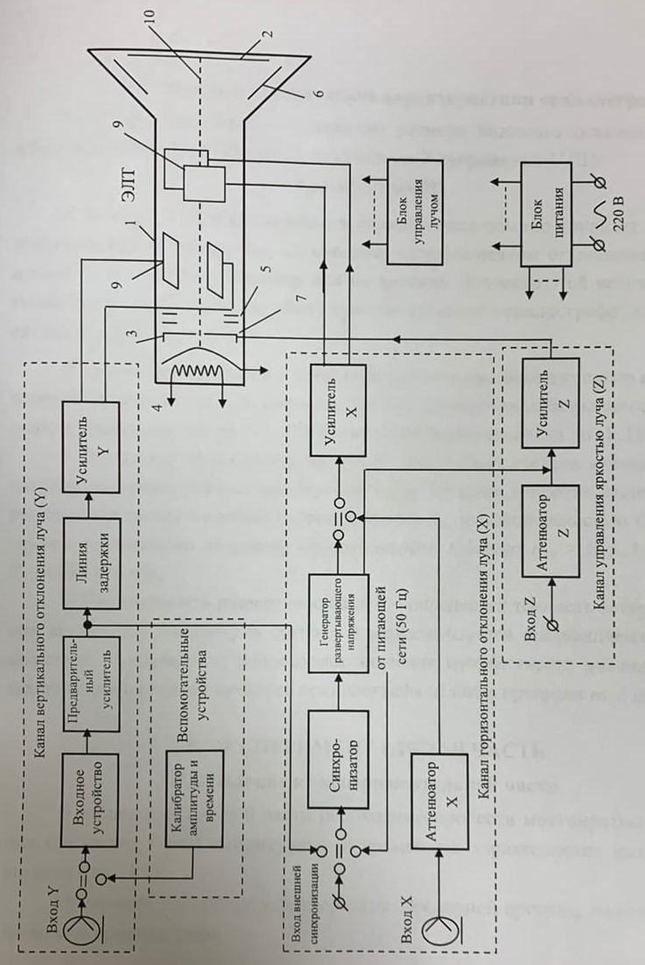
Структурная схема электронно-лучевого осциллографа
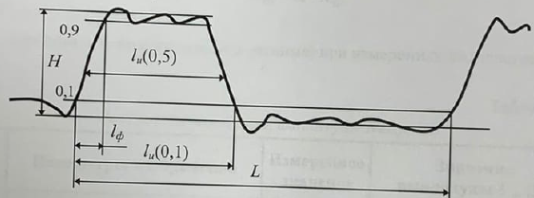
  - 3. Экспериментальная часть

№ | Параметры изображения |  |  | Измеренное значение | Значение длительности
 | K_{p} | M | H | L_{u}[дел.]
1 | 0,5 | 1 | 4 | 2,2 | 1,1
2 | 1 | 1 | 4 | 1 | 1
3 | 0,2 | 1 | 4 | 5,40 | 1,08
4 | 2 | 0,1 | 4 | 5,30 | 1,06
5 | 5 | 0,1 | 4 | 2,2 | 1,1
6 | 20 | 0,1 | 4 | 1 | 2
7 | 0,5 | 1 | 4 | 2 | 1
8 | 1 | 1 | 4 | 1 | 1
9 | 0,2 | 1 | 4 | 5,2 | 1,04
10 | 2 | 0,1 | 4 | 5 | 1

  - 4. Расчетная часть
Доверительная вероятность $P=0,90$
Среднее арифметическое измерений: ${\overset{⃐}{a}}_{j}=\frac{\sum_{i}{a_{i}}}{n}=1,14$
Среднее квадратическое отклонение результата отдельного
измерения: $x_{i}=a_{i}-{\overset{⃐}{a}}_{j}$ $σ_{j}=\sqrt{\frac{\sum_{i}{x_{i}^{2}}}{n-1}}=0,305716\sim 0,31$
Мера отклонения отличающегося результата (2) от среднего арифметического: $τ=\frac{\left|{а }_{i}^{'}-{\overset{⃐}{a}}_{j}\right|}{σ_{j}}=2,819611\sim 2,82$
Мера отклонения больше, чем 2,15 => мы исключаем 6 результат.
Среднее арифметическое истинных измерений: ${\overset{⃐}{a}}_{j}=\frac{\sum_{i}{a_{i}}}{n}=1,042222\sim 1,04$
Среднее квадратическое отклонение результата отдельного истинного измерения:$σ_{j}=\sqrt{\frac{\sum_{i}{x_{i}^{2}}}{n-1}}=0,041573971\sim 0,042$
Оценка среднего квадратического отклонения среднего арифметического: $σ_{{\overset{⃐}{a}}_{j}}=\frac{σ_{j}}{\sqrt{n}}=0,01385799\sim 0,014$
Доверительный интервал $ε_{j}\left(P\right)=±t_{p,n}{σ_{\overset{⃐}{a}}}_{j}=±1,83{σ_{\overset{⃐}{a}}}_{j}=±0,0256\sim ±0,026$
$$∆_{j}\left(P\right)=k\left(P\right)±δ_{j}{\overset{⃐}{a}}_{j}=0,95*±0,05*1,14=±0,05415\sim ±0,054$$
$r_{j}=\frac{∆_{j}\left(P\right)}{σ_{{\overset{⃐}{a}}_{j}}}=3.907493\sim 3,9$ $0.8≤r≤8=>G=0,8$
$$θ_{j}\left(P\right)=G\left[∆_{j}\left(P\right)+ ε_{j}(P)\right]=±0,8\left[0,054+0,026\right]=±0.0648\sim ±0.06$$

№ | $$a_{i}$$ | $$\overset{⃐}{a}$$ | $$x_{i}$$ | $$σ$$ | $$σ_{\overset{⃐}{a}}$$ | $$∆(P)$$ | $$r$$ | $$t_{P.n}$$ | $$ε(P)$$ | $$θ \left(P\right)$$ | $$A_{изм}$$
1 | 1,1 | $$1,14$$ | 0,04 | $$0,042$$ | $$0,014$$ | $±0,05$4 | $$3,9$$ | $$1,83$$ | $$±0,026$$ | $$±0.06$$ | $$1,14±0.06;0,9;10$$
2 | 1 |  | 0,14
3 | 1,08 |  | 0,06
4 | 1,06 |  | 0,08
5 | 1,1 |  | 0,04
6 | 2 |  | 0,86
7 | 1 |  | 0,14
8 | 1 |  | 0,14
9 | 1,04 |  | 0,1
10 | 1 |  | 0,14

Вывод: в результате работы я ознакомился с устройством и принципом действия электронно-лучевого осциллографа, провёл многократные измерения параметров изображений АМ-сигнала, ознакомился с методикой обработки результатов прямых многократных измерений и произвел соответствующую обработку.

